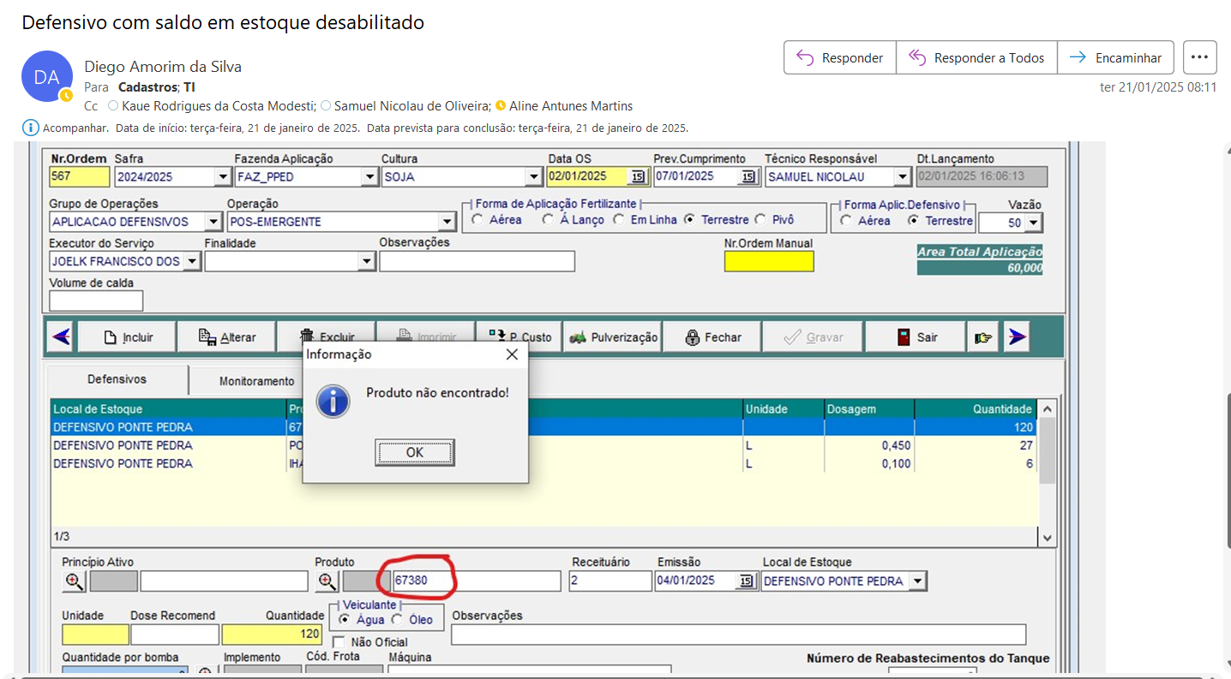

Olá, boa tarde peço a liberação de acesso as telas de estoque 🡪 entradas avulsas e saídas avulsas para ajustar saldos de produtos duplicados com o auxilio do Antonio.